Risorse: https://media.wiredproductions.com | Richiedi il codice: https://requestkey.net/1zzwtu
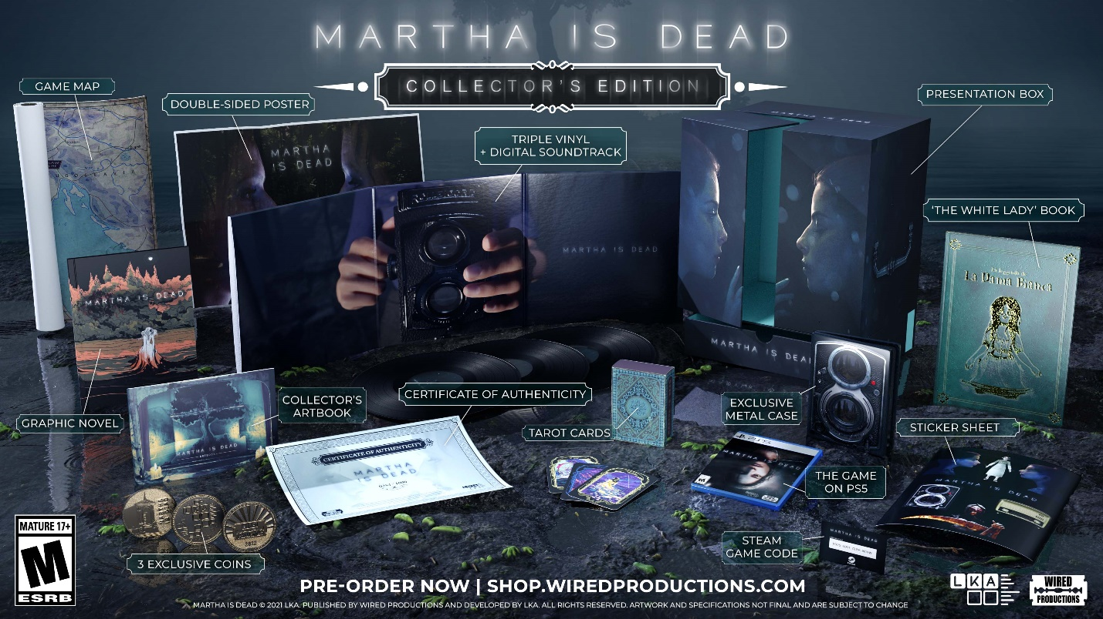
Rivelate la "Collector's Edition" e la colonna sonora su triplo vinile dell'attesissimo thriller psicologico "Martha Is Dead" di LKA
Disponibili i preordini digitali su PlayStation e su GOG, oltre al download immediato di "The Town of Light" di LKA
Watford, UK, 25 gennaio 2022: L'editore di videogiochi a livello globale, Wired Productions, e lo studio di spicco italiano LKA sono entusiasti di svelare la speciale "Collector's Edition" dell'attesissimo thriller psicologico Martha Is Dead per PlayStation 5, che sarà disponibile in edizione fisica all'inizio del 2022.
L'esclusiva Collector's Edition per PlayStation 5, che sarà venduta solo in una quantità limitata di 1.000 unità, è ora disponibile per il preordine per il mercato del Regno Unito ed Europa esclusivamente sul Wired Productions Store con un prezzo al dettaglio consigliato di 125,00 £. I giocatori del Nord America potranno effettuare il preordine a partire dall'8 febbraio tramite Limited Run Games con un prezzo al dettaglio consigliato di 165,00 $.
“Siamo davvero entusiasti delle reazioni positive che abbiamo ricevuto finora per Martha Is Dead, e siamo felicissimi di poter offrire questo pacchetto celebrativo a tutti i nostri fan più affezionati” , ha dichiarato Luca Dalco, fondatore e direttore di LKA.
Immergiti nella colonna sonora atmosferica con una variante colorata unica su triplo vinile, acquistabile anche separatamente dalla Collector's Edition. È disponibile in quantità fortemente limitata, con le sole 500 copie prodotte; il preordine è ora disponibile sul Wired Productions Store, con un prezzo al dettaglio consigliato di 50,00 £ per i mercati del Regno Unito ed Europa. Per i clienti del Nord America, il preordine sarà disponibile a partire dall'8 febbraio tramite Limited Run Games con un prezzo al dettaglio consigliato di 65,00$.
Inoltre, i preordini digitali su PlayStation e GOG sono ora disponibili; i giocatori che preordinano Martha Is Dead sul PlayStation Store o su GOG, per PC, riceveranno il premiato primo gioco di LKA, "The Town of Light", disponibile per il download istantaneo. "The Town of Light" è ambientato nello stesso universo di Martha is Dead e condivide la passione di LKA per le narrative su più livelli profonde e oscure, le quali hanno trovato con Martha Is Dead il loro prosieguo.
Sviluppato su Unreal® Engine 4, Martha Is Dead combina ambientazioni realmente esistenti a eventi storici degli ultimi anni della seconda guerra mondiale, superstizione, folclore e un forte disagio psicologico. Il gioco si apre nel profondo della campagna italiana mentre le forze Alleate e dell'Asse trasformano la nazione in un campo di battaglia.
La Collector's Edition include:
- Evocativa colonna sonora originale del gioco su triplo vinile con copertina apribile, disponibile anche come copia digitale scaricabile.
- Copia fisica di Martha Is Dead per PlayStation 5.
- Esclusiva custodia in metallo con un artwork speciale.
- Edizione rilegata del Collector's Artbook con una collezione esclusiva degli artwork del gioco.
- "La Dama bianca", il libro che racconta l'inquietante storia de "La Leggenda de La Dama Bianca" presente nel gioco.
- Graphic novel: scopri gli eventi che precedono questo oscuro thriller psicologico.
- Carte dei tarocchi: un set completo di 22 carte esclusive con un artwork unico, proprio come quelle viste nella storia del gioco.
- Collector's Coin Pack in edizione limitata.
- Poster a doppia faccia raffigurante artwork iconici del gioco.
- Mappa del gioco che mostra tutti i luoghi più importanti del gioco.
- Adesivi esclusivi da collezione.
- Splendido cofanetto di presentazione.
- Certificato di autenticità numerato individualmente.
- Copia digitale bonus di Martha Is Dead dal Negozio di Steam.
"Questa Collector's Edition è una celebrazione di Martha Is Dead e del talentuoso studio pluripremiato che l'ha creato, LKA", ha dichiarato Leo Zullo, amministratore delegato di Wired Productions. “Dare ai fan l'opportunità di avere un prodotto fisico perfetto, ricco di contenuti, è un qualcosa che abbiamo sempre amato fare con i giochi firmati Wired. Abbiamo voluto celebrare il fantastico lavoro di Luca e del suo team e offrire ai fan di Martha Is Dead tutti i contenuti della Collector's Edition.”
Martha Is Dead verrà pubblicato per PC, PlayStation 4, PlayStation 5 e i dispositivi della famiglia Xbox giovedì 24 febbraio 2022. I giocatori possono subito preordinare la loro copia su shop.wiredproductions.com oppure possono trovare un rivenditore tramite la sezione Dove comprare di Wired. I giocatori su PC possono anche aggiungere il gioco alla loro Lista dei desideri su Steam o effettuare il preordine su Epic Games Store col il 10% di sconto.
Questo gioco è consigliato per un pubblico adulto ed è classificato ESRB M (Mature), PEGI 18 e USK 16. Il gioco non è consigliato a persone che possano trovare inquietanti scene contenenti sangue, smembramenti, deformità di corpi umani, aborti e autolesionismo.
Per maggiori informazioni, segui Wired Productions su Twitter o unisciti al nostro server ufficiale su Discord.
Per richieste alle relazioni con il pubblico, contatta:
Stefano Petrullo – Renaissance PR
stefano@renaissancepr.biz +44 (0) 7828 692 315
Keith Andrew - Renaissance PR
keith@renaissancepr.biz +44 (0) 7834 237 322
Per i content creator, contattate:
Matthew Taylor - Renaissance PR
matthew@renaissancepr.biz +44 (0) 7985 264 188
-FINE-
RIGUARDO WIRED PRODUCTIONS
Wired Productions è un editore di videogiochi indipendente, con sede a Watford, nel Regno Unito. Wired ha prodotto e pubblicato titoli premiati per tutte le piattaforme più importanti e i suoi giochi sono selezionati per far fede al suo mantra: "Guidati dalla passione". Portando sul mercato prodotti sia in formato fisico che digitale, i titoli più di spicco includono The Falconeer, Those Who Remain, Deliver Us The Moon, Close to the Sun, GRIP: Combat Racing, Victor Vran: Overkill Edition, Max: The Curse of Brotherhood e The Town of Light. Recentemente, durante il Wired Direct, Wired Productions ha annunciato i suoi nuovi titoli in arrivo. Tra questi troviamo: Lumote, Arcade Paradise, Martha Is Dead, Tin Hearts, Tiny Troopers: Global Ops e The Last Worker.
Unisciti alla community di Wired tramite questi link: Wired Live| Twitter | Discord | YouTube | Twitch
RIGUARDO LKA
LKA è un premiato studio di spicco con base a Firenze, in Italia. Fondato più di 20 anni fa e specializzato in produzioni artistiche per tutti i media, il videogioco di debutto di LKA, The Town of Light, è stato acclamato dalla critica ricevendo anche il premio Drago D'Oro per la Miglior Realizzazione Artistica. Martha Is Dead, il nuovo progetto dello studio LKA, seguirà la scia della narrazione su più livelli tipica dello studio, unita ad ambientazioni reali, e uscirà nel 2021.
Martha Is Dead è cofinanziato dall'Unione Europea attraverso il Programma Europa Creativa.

